Информация о работе отдела ЗАГС за 6 месяцев 2021 года.

В рамках осуществления федеральных полномочий по государственной регистрации актов гражданского состояния за 6 месяцев 2021 года в районе зарегистрировано 447 актов гражданского состояния (418 - в 2020 году), в том числе рождений 140, за аналогичный период прошлого года - 138. Из числа родившихся детей 66(47%) составили мальчики, 74 (53%) - девочки. Популярными именами оказались среди мальчиков – Тимофей, Богдан, Ярослав, девочек – Ева, Ульяна, Ксения. В 33 семьях (23,5%) родились первенцы, второй ребёнок - в 44 семьях (31,4%), третий – в 46 семьях, четвёртый – в 8, пятый - в 8 семьях, шестой - в одной семье. 27 детей рождено матерями, не состоящими в браке.
В отношении 24 малышей установлено отцовство (2020г. - 32), из них – 1 по решению суда.
За отчётный период текущего года отделом зарегистрировано 179 актов о смерти (2020 год - 168).
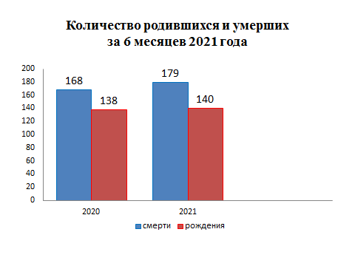
Из общего числа умерших, мужчины составили - 97(54%), женщины - 82(46%). Из числа умерших, 45(25%) мужчин умерли в трудоспособном возрасте от 18 до 60 лет, среди женщин основная доля умерших приходится на возрастную группу старше 70 лет – 61(34%). Отношение числа родившихся к числу умерших составило 78,2%(82% - в 2020 году).

За 6 месяцев 2021 года составлен 51 акт о заключении брака, в прошлом году - 38.
В отчётном периоде составлено 47 актов о расторжении брака (в 2020 г.- 40), в т.ч. 41 акт (87,2%) - по решению суда. Процент разводимости к заключённым бракам составил 92% (в 2020г. – 105,3%).
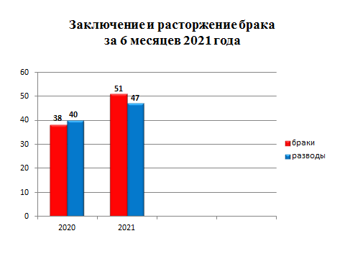

Отделом исполнено 577 социально-правовых запроса, рассмотрено 15 заявлений от граждан о внесении исправлений, 5 – о перемене имени, выдано 118 повторных свидетельств и 405 справок о регистрации актов гражданского состояния.

Начальник отдела ЗАГС Л.В.Коровина

